Texte Accueil

PRÉSENTATION DE L'ÉCOLE DE VOILE

**L’École de Voile – Lac d’Aydat**

L’École de voile – Lac d’Aydat a, depuis sa création, une politique bien définie autour du divertissement, de l’enseignement et de l’accueil de tout public dès 4 ans. Elle est avant tout un lieu de partage, de rencontres et de valeurs véhiculées par le sport plus particulièrement.

Ouverte d’Avril à Octobre, nous accueillons hors vacances scolaires des écoles, des centres médicaux infantiles, des E.S.A.T, des classes vertes, des cours particuliers, des entreprises et toutes sortes de groupe. Hors temps scolaire, les centres de vacances, de loisir, les colonies, les clubs, groupes d’amis et individuels nous rendent visite et pratiquent sous forme de cours particuliers, stage ou location.

Notre pédagogie, qui repose sur la méthode élaborée par la Fédération Française de Voile, vous conduira vers l’autonomie par une prise progressive de responsabilités. Le label École Française de Voile (EFV), est le gage d’un enseignement de qualité qui repose sur une démarche pédagogique, balisée par une carte de progression qui vous accompagnera vers l’autonomie de votre pratique.

Page ecole de voile :

# **ECOLE DE VOILE**

## Présentation générale

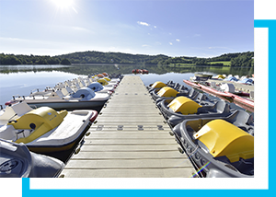

L’École de Voile – Lac d’Aydat a vu le jour le 1er juillet 2007. Elle appartient à **[Mond’Arverne Tourisme](https://www.mondarverne.com/" \t "_blank)**, l’Office de Tourisme de Mond’Arverne Communauté. Elle est implantée à Sauteyras sur la commune d’Aydat, à une vingtaine de kilomètre de Clermont-Ferrand (63).

Elle est située sur le « volcanique » lac d’Aydat, le plus grand lac naturel d’Auvergne, s’étalant sur près de 65 Ha à une altitude de 850 mètres et pouvant atteindre 15 mètres de profondeur. La faune et la flore y sont très diversifiées et le site attire de nombreuses personnes tout au long de l’année afin de profiter des milles et une richesses que vous offre le lac ou ses abords…

## L’École de Voile – Lac d’Aydat

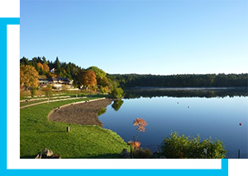

L’École de voile – Lac d’Aydat a, depuis sa création, une politique bien définie autour du divertissement, de l’enseignement et de l’accueil de tout public dès 4 ans. Elle est avant tout un lieu de partage, de rencontres et de valeurs véhiculées par le sport plus particulièrement.

Ouverte d’avril à octobre, nous accueillons hors vacances scolaires des écoles, des centres médicaux infantiles, des E.S.A.T, des classes vertes, des entreprises et toutes sortes de [**groupe**](https://www.voileaydat63.com/groupes/). Hors temps scolaire, les centres de vacances, de loisir, les colonies, les clubs, groupes d’amis et individuels nous rendent visite et pratiquent la voile sous forme de cours particuliers, stages ou locations. Enfin, les entreprises viennent organiser des teams buildings, séminaires ou encore évènementiels.

Notre pédagogie, qui repose sur la méthode élaborée par la [**Fédération Française de Voile**](http://www.ffvoile.fr/ffv/web/), vous conduira vers l’autonomie par une prise progressive de responsabilités. Le label École Française de Voile (EFV), est le gage d’un enseignement de qualité qui repose sur une démarche pédagogique, balisée par une carte de progression qui vous accompagnera vers l’autonomie de votre pratique.

## Une offre complète et diversifiée

Ce lieu de loisirs et de formation vous proposera de nombreuses formules pour répondre au mieux à vos besoins : séances, cycles, challenges, séminaires, [**stages**](https://www.voileaydat63.com/stages/), découvertes, initiations, perfectionnements voir même une formation plus spécifique au métier de moniteur.

Nous sommes un centre dédié à la pratique de la voile et disciplines associées : que vous ayez une préférence pour un catamaran, un dériveur, un kayak ou un paddle, une navigation en solitaire ou en double, à rame ou à voile, ou simplement une balade en pédal’eau, vous trouverez toujours le support adapté à vos envies.

**[](https://www.voileaydat63.com/wp-content/uploads/2019/04/plaquette-ecole-de-voile-du-lac-daydat-2019-magmacrea.pdf)**

[**Téléchargez la plaquette de l’École de Voile 2019**](https://www.voileaydat63.com/wp-content/uploads/2019/04/plaquette-ecole-de-voile-du-lac-daydat-2019-magmacrea.pdf)

## Équipe diplômée, dynamique et professionnelle

Le staff est composé d’un responsable (BEES voile) fort de 25 années d’expérience dans le milieu de la voile, accompagné de son adjoint (BPJEPS Voile) et ses 10 ans dans l’enseignement de leur passion. Une monitrice (BPJEPS Voile) vient en renfort pour que 3 moniteurs puissent vous accueillir d’avril à octobre. L’été, 2 CQP IV (Certificat de Qualification Professionnelle Initiateur Voile) renforcent notre équipe pédagogique.  
L’équipe, bien plus qu’un groupe de collègues, mais véritablement une bande d’amis, concentrée autour d’une même passion, l’enseignement de la voile, sera à coup sûr vous faire vivre un moment unique dans un cadre privilégié, le lac d’Aydat.

## Infrastructures modernes et spacieuses

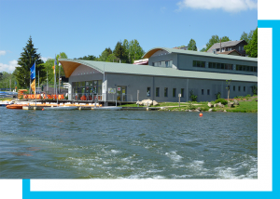

Dans un cadre de qualité, aux aménagements soignés, l’École de voile est récente et, de ce fait, répond à toutes les normes concernant la sécurité, l’accueil de groupe, d’école, d’individuel,… .

Elle est accessible à différents types de public que l’on peut rencontrer (scolaire, séminaire, colonies, enfants, ados, adultes, seniors, personnes en situation de handicap, …). Elle possède un immense garage permettant de stocker le matériel hors saison, 4 vestiaires, des sanitaires propres à l’école de voile, un club-house (avec frigo, micro-onde,…). Elle est équipée d’une grande salle permettant l’accueil des différents groupes en cas de mauvais temps, d’un bureau informatisé et surtout d’une salle pédagogique équipée de tables, chaises et d’un tableau blanc afin de dispenser aux stagiaires des notions théoriques lors de briefings ou debriefings dans des conditions idéales, ou pour accueillir au mieux les séminaires.

## Matériel récent et de qualité

Nos infrastructures et de notre flotte sont régulièrement contrôlés. Ainsi, les locaux sont propres et bien agencés afin que le public s’y sente bien. Les embarcations sont constamment entretenues et renouvelées régulièrement pour que la pratique des activités se fassent sur du matériel de qualité, où les innovations pédagogiques permettent aux petits et grands de passer le meilleur des moments à l’École de voile – Lac d’Aydat.

Page lac d’Aydat

# **LE LAC D’AYDAT**

## Le lac d’Aydat…

Ses atouts sont avant tout paysagers…. Ce lac est un lac de barrage volcanique, né de la coulée de lave issue des deux puys jumeaux [**La Vache et Lassolas**](https://www.mondarverne.com/decouvrir/nature/puy-de-vache), points d’attraction majeurs. Les eaux venant de la rivière de la Veyre, ont créé deux retenues naturelles de part et d’autre de ce barrage. Cette coulée, portant le nom de « Cheire » d’Aydat, date de plus de 8 500 ans !

Situé à 850m d’altitude, le lac d’Aydat, est le plus grand lac naturel régional d’Auvergne avec une superficie de 65 hectares et une profondeur maximale de 15 m. Il est le cœur touristique de la commune avec ses hébergements, ses commerces et restaurants mais aussi sa plage, son école de voile, son espace de sport indoor, son parcours accrobranche, ses promenades à dos d’ânes, ses circuits permanents de course d’orientation… et surtout la baignade surveillée en été !

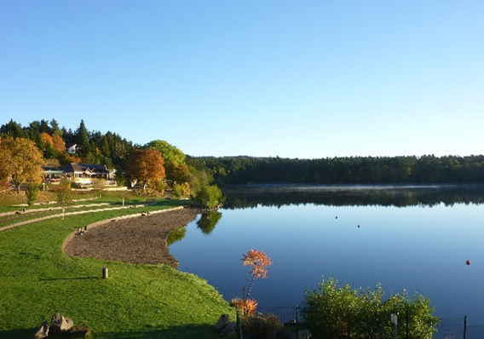

## Réhabilitation de la zone humide…

L’ancienne zone humide d’Aydat, naturellement présente jusque dans les années 1960-1970, a pu revoir le jour en mai 2012.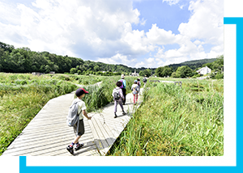

Cette zone constitue à elle seule un milieu riche et important pour la biodiversité du lac. Son rôle principal est l’épuration des eaux de la Veyre grâce à la présence d’une végétation adaptée qui limite les apports de phosphore dans le lac d’Aydat.

Possibilité de se promener dans cette zone par un cheminement de pontons avec passerelles et observatoires sur mare permettant de voir de multiples espèces d’oiseaux.

Des sorties accompagnées sont organisées d’avril à novembre pour découvrir la richesse de cette biodiversité.

## Labellisé Pavillon Bleu depuis 2013…

Ce renouvellement marque une fois de plus le travail réalisé par **[Mond’Arverne Communauté](http://www.mond-arverne.fr/" \t "_blank)**, l’Office de Tourisme, la [**commune d’Aydat**](http://www.aydat.fr/) et le Syndicat Mixte de la Vallée de la Veyre et de l’Auzon ([**SMVVA**](http://www.smvva.fr/actions/lacs-et-zones-humides)) qui poursuivent leurs efforts pour améliorer la qualité de la gestion de l’eau, du tourisme et de l’environnement du plus grand lac naturel d’Auvergne.

En 2018 et dans le cadre du label, le site d’Aydat s’est engagé dans plusieurs actions de valorisation pour sensibiliser à l’environnement :

* **Nettoyage du lac en avril ;**
* **[](https://www.pavillonbleu.org/)Exposition sur la zone humide**traitant de la forêt et des arbres « Est-ce ainsi que les arbres vivent ? » ;
* **Lectures et Jeux Nature**: En partenariat avec la ludothèque « Le Joueur Arverne » et la médiathèque intercommunale, 4 animations ont eu lieu sur la plage du lac et se sont déroulées sous un chapiteau où le public a pu jouer ou lire des ouvrages sur le thème de l’environnement, de l’eau et de la biodiversité ;
* **École d’Aydat, label E3D**(Etablissement en Démarche globale de Développement Durable) : l’école s’est engagée dans une démarche de lutte contre le gaspillage alimentaire dans les cantines scolaires ;
* **Installation de poubelles de tri sur la plage** concernant les cartons et bouteilles en verre ;
* **Sensibilisation des visiteurs au nourrissage des canards** via des panneaux d’information pédagogiques.

## Se baigner au lac d’Aydat :

Situé à 20 minutes de Clermont-Ferrand, facile d’accès, le lac d’Aydat, dans son écrin boisé et volcanique, permet la pratique d’activités nautiques mais pas seulement… C’est également l’endroit idéal pour se rafraîchir et profiter de la baignade, qui est surveillée en juillet et août, de 13h30 à 19h !  
(En dehors de cette période et horaires, la baignade est non surveillée et interdite par arrêté préfectoral).

Le site est également équipé d’une aire de jeux pour enfants, un terrain de volley et une aire de pétanque pour le plus grand plaisir des personnes aimant fréquenter ce lieu. Des barbecues, en accès libre, permettent de pique-niquer sur place.

Avec sa plage aménagée, propice au farniente et à la détente, le site est idéal pour passer un bon moment en famille ou entre amis.

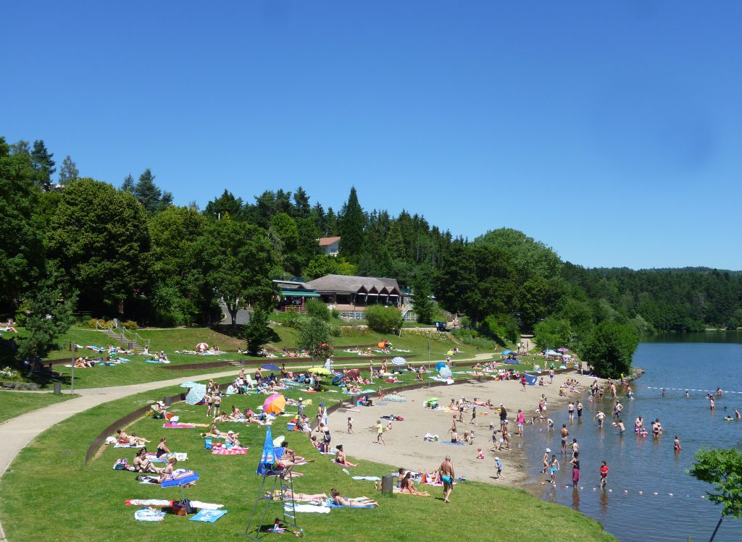

## Analyses, surveillance des eaux de baignade…

Un lac, ça vit… Son eau se renouvelle grâce à un cours d’eau qui l’alimente et à celui qui en sort. Pour le lac d’Aydat, il s’agit de la rivière La Veyre dans les deux cas. Dans le lac, il y a également des végétaux et des animaux, qui constituent un écosystème. Celui-ci vit et vieillit, le développement des végétaux entraîne une diminution d’oxygène.

Depuis quelques années, de fortes proliférations de cyanobactéries sont observées sur les plans d’eau et engendrent un dysfonctionnement écologique. Ce n’est pas une pollution en tant que telle. Les cyanobactéries sont l’une des premières bactéries présentes sur terre et sont même à l’origine de l’oxygène sur la terre ! Elles sont d’ailleurs présentes dans les sédiments du lac depuis son origine.

Leur prolifération est due, entre autre, lors de la présence abondante de nutriments (principalement le phosphate) mais également au réchauffement de la masse d’eau, ce phénomène se passe principalement en été. Elles meurent à l’occasion d’un changement important de température et de mouvement de la masse d’eau du lac.

C’est pourquoi, **la qualité de l’eau** est contrôlée très régulièrement tout au long de la saison estivale, ceci pour une totale transparence envers les usagers sur le site.

Les résultats des analyses sont affichés sur place à l’école de voile, au poste de secours et à l’Office de Tourisme.